Visão do Sistema

Nome da Empresa

Nome do Projeto

Revisões do Documento

Revisão | Fase | Data | Responsável | Observações
1.0 | Concepção | 13/08/2014 | Nome do responsável

Sumário

1. Escopo do Sistema 3
2. Identificação dos Requisitos 3
2.1 Requisitos Funcionais 3
2.2 Requisitos Não Funcionais 4
3. Aceite 5

Escopo do Sistema

Descrição do escopo do sistema.

Identificação dos Requisitos

2.1 Requisitos Funcionais

ID | CARACTERÍSTICA | INFORMAÇÃO ADICIONAL | ATOR(ES) | PRIORIDADE | STATUS
RF01 | O sistema deve permitir o cadastro de clientes | Funcionalidade que permitirá a inserção, deleção, alteração e consulta de clientes tipos pessoa física e pessoa jurídica. | Cliente | Alta | Aprovado
RF02
RF03
RF04
RF05
RF06
RF07
RF08

2.2 Requisitos Não Funcionais

ID | CARACTERÍSTICA | INFORMAÇÃO ADICIONAL | PRIORIDADE | STATUS
RNF01
RNF02
RNF03
RNF04

2.3 Regras de Negócio

RN01 - O sistema deve permitir a venda de apenas 5 ingressos por cliente

RN02
Campo | Obrigatório | Formato | Regra de validação
nome | SIM | Texto | Máximo de 50 caracteres.
CPF | SIM | Número | Deve ser formado por 11 números
CEP | SIM | Número | Deve conter 8 dígitos
sexo | SIM | Texto | Escolher "M" para masculino ou "F" para feminino
email | SIM | Texto | Requer caracter "@" precedido de um nome e conter pelo menos um "."
senha | SIM | Texto | Deve conter no mínimo 5 e no máximo 10 caracteres.
logradouro | SIM | Texto | Máximo de 50 caracteres.
número | SIM | Número | Ser constituído apenas por números
bairro | SIM | Texto | Máximo de 50 caracteres.
cidade | SIM | Texto | Máximo de 50 caracteres.
estado | SIM | Texto | Escolher uma das opções.
telefone | SIM | Número | Deve conter 10 números, sendo 2 para o DDD.

3. Aceite
Pelo presente instrumento fica aprovado o escopo do(s) produto(s) e/ou serviço(s) descrito(s) neste documento. Desta forma, qualquer alteração na definição dos requisitos deverá ser analisada técnica e comercialmente de acordo com o Contrato de Prestação de Serviços.

Belo Horizonte, 13 de Agosto de 2014.

De acordo:

XXXXXXXXXXXXX | XXXXXXXXXXXXXXXX

Diagrama de Casos de uso

SISTEMA LIVRARIA
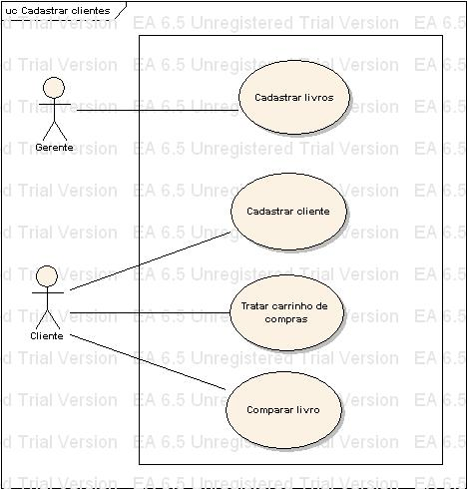

- Modelagem de Atores
Esta seção descreve o papel de cada ator representado no diagrama de casos de uso da seção 2.

ATOR | NECESSIDADES
Gerente | Irá realizar o cadastro dos livros, bem como poderá excluí-los, consultá-los e alterá-los.
Cliente | Irá realizar seu cadastro, além de comprar livros, podendo inserir livro no carrinho de compras, retirar livro do carrinho, visualizar o carrinho e fachar a compra do livro

- Detalhamento dos casos de uso
Esta seção descreve o papel de cada ator representado no diagrama de casos de uso da seção 2.

  - UC01 - Cadastrar livros

Objetivo: Permitir a manutenção do cadastro de livros.

Pré-condições: Funcionário logado no sistema.

Pós-condições: Cadastro de livros mantido.

Fluxo Principal: Incluir livro.

- Funcionário aciona a opção de cadastro de livros.
- O sistema exibe a tela com os campos: Autor, Categoria, Editora, Preço, Sinopse e Título.
- Funcionário preenche os campos informados no passo 2, conforme RN05 e aciona a opção cadastrar.
- O sistema valida as informações e efetua o cadastro.

Exceções:

E05: Campo obrigatório não informado
No passo 3
3.1 – Sistema exibe mensagem “Campos obrigatórios não preenchidos”
3.2 – Sistema retorna ao passo 3 mantendo os campos preenchidos.

E06: Livro já cadastrado no sistema
No passo 3
3.1 – Sistema exibe mensagem “Livro já cadastrado”
3.2 – Sistema retorna para a tela inicial.

E07: Campos preenchidos não obedecem RN05
No passo 3
3.1 – Sistema exibe mensagem de acordo com o campo.
3.2 – Sistema retorna ao passo 3 mantendo os campos preenchidos.

Protótipos

Formulário de cadastro:

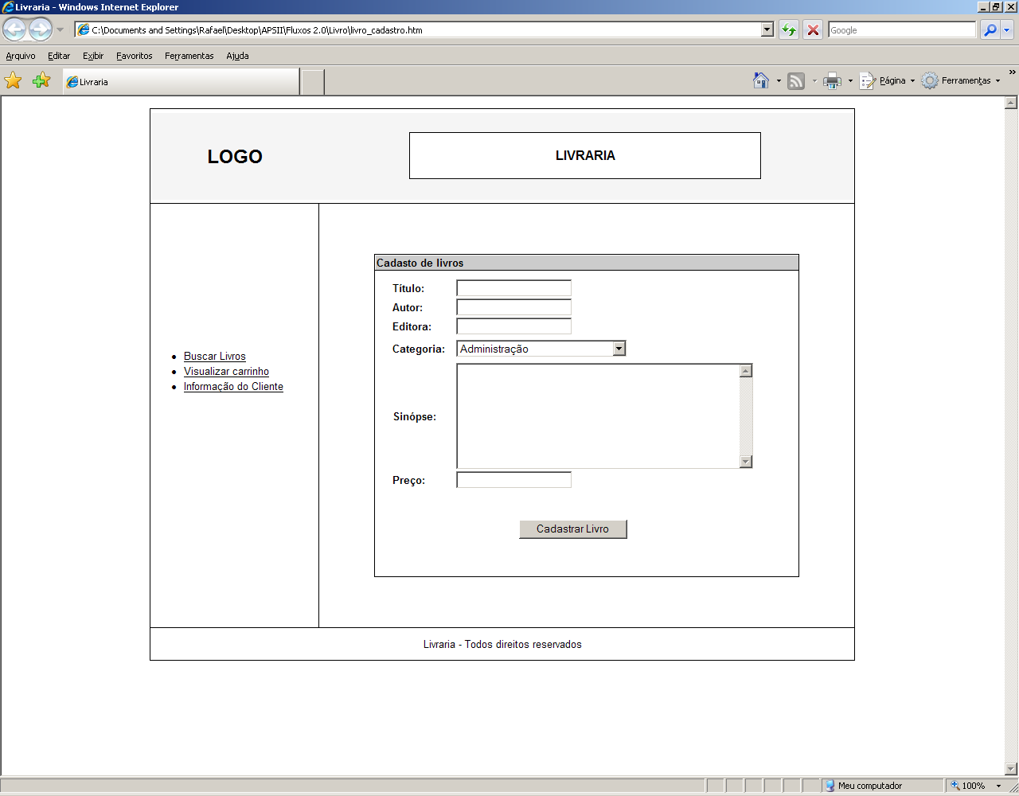

Fluxo Alternativo: Consulta de livros cadastrados

- O usuário aciona a opção buscar livros.
- Sistema retorna tela com campos título, autor e a opção de pesquisar.
- O usuário informa os critérios de pesquisa, conforme RN06 e RN07 e aciona a opção procurar.
- Sistema retorna tela com título, autor, preço e opções editar e excluir, conforme RN04.

Exceções:

E08: Título e ou autor não encontrados
No passo 4
  - – Sistema exibe mensagem “livro não disponível” e retorna a tela de consulta de livros.

E09: Nenhum critério de pesquisa preenchido
No passo 4
4.1 - Sistema exibe mensagem “Preencha um critério de pesquisa” e retorna a tela de consulta de livros.

PROTÓTIPOS

Formulário de Pesquisa:

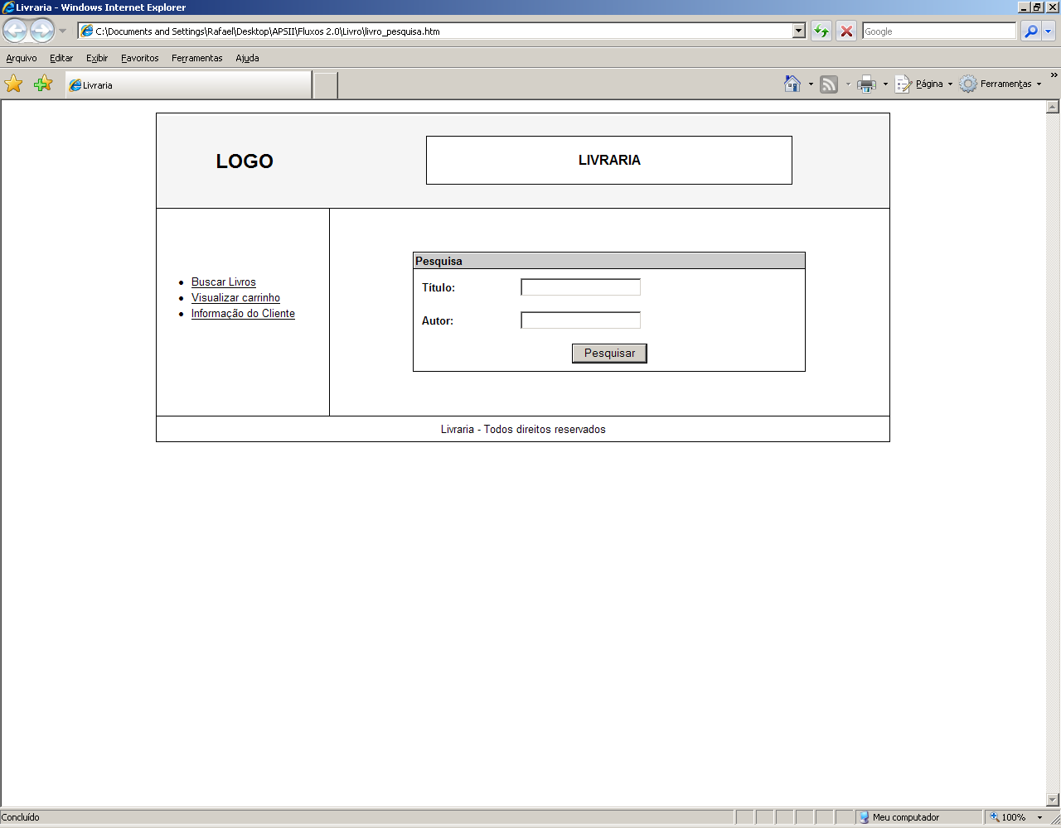

Resultado:

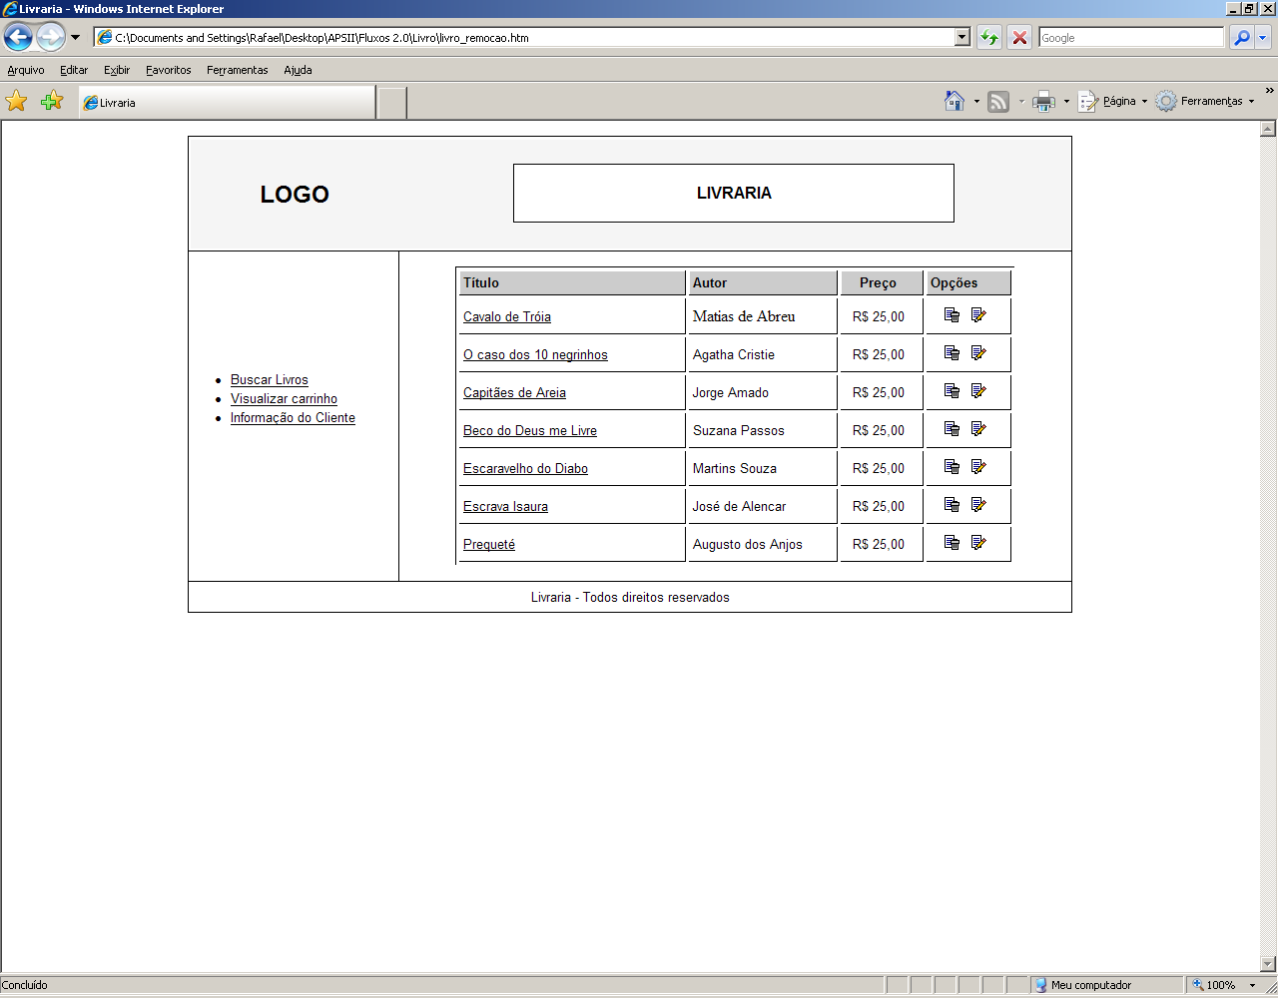

Fluxo Alternativo: Exclusão de livro

1 - O usuário realiza consulta conforme fluxo alternativo consulta de livros cadastrados.
2 – Usuário aciona a opção excluir.
3 – Sistema verifica possibilidade de exclusão conforme RN08 e exibe uma tela para confirmação de exclusão de cliente.
4 – Usuário confirma a exclusão.
5 – Sistema efetua a operação e retorna a tela principal.

Exceções:

E10: Usuário tenta excluir um livro.
No passo 3
3.1 – Sistema exibe mensagem “Você não tem autorização para excluir um livro do sistema”.

Fluxo Alternativo: Alterar livro
1 – O gerente consulta os livros cadastrados conforme o fluxo alternativo Consulta de livros cadastrados.
2 – O gerente aciona a opção editar.
3 – Sistema exibe tela com todas as informações do livro preenchidas e editáveis.
4 – O gerente efetua as alterações e aciona a opção “alterar livro”.

Protótipos

Livro removido:

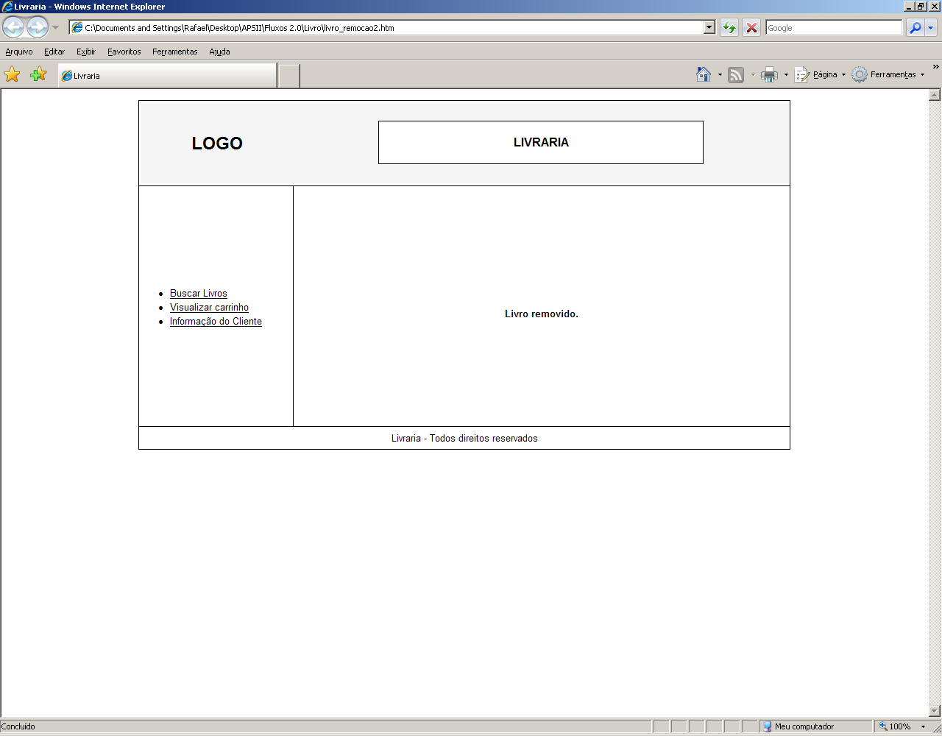

- Diagrama de Classes

Valores para a Prioridade:Alta, Média e Baixa
Valores para o Status: Proposto, Aprovado, Rejeitado, Em Avaliação, Substituído por, Dividido em, Mesclado com, Cancelado
Valores para a Prioridade:Alta, Média e Baixa
Valores para o Status: Proposto, Aprovado, Rejeitado, Em Avaliação, Substituído por, Dividido em, Mesclado com, Cancelado

